SINH HOẠT LỚP
CHIA SẺ NHỮNG CÂU CA DAO, TỤC NGỮ VỀ CÁC NGHỀ Ở ĐỊA PHƯƠNG. ĐÁNH GIÁ CHỦ ĐỀ 8

I. MỤC TIÊU
1. Năng lực
* Năng lực chung:
- Giải quyết được những nhiệm vụ học tập một cách độc lập, theo nhóm trong việc tìm hiểu những câu ca dao, tục ngữ nói về các nghề ở địa phương.
- Góp phần phát triển năng lực giao tiếp và hợp tác qua hoạt động nhóm và tương tác với các bạn, với GV.
* Năng lực riêng:
- Tăng cường khả năng tìm hiểu về các vấn đề văn học, ca dao, tục ngữ.
- Phát triển khả năng ngôn ngữ, linh hoạt.
2. Phẩm chất
- Trách nhiệm: HS tự giác, phát huy tinh thần trách nhiệm trong việc tìm hiểu những câu ca dao, tục ngữ về nghề nghiệp.
- Chăm chỉ: HS chăm chỉ trong việc thực hiện các nhiệm vụ học tập.
II. THIẾT BỊ DẠY HỌC VÀ HỌC LIỆU
1. Giáo viên
- Tivi (máy chiếu), máy tính.
- SGK, SGV Hoạt động trải nghiệm, hướng nghiệp 7
- Một số câu ca dao, tục ngữ để bổ sung thêm cho vốn kiến thức của HS.
2. Học sinh
- SGK, Hoạt động trải nghiệm, hướng nghiệp 7.
- Nghiên cứu trước những nội dung GV yêu cầu chuẩn bị từ tiết học trước.
+ Những câu ca dao, tục ngữ nói về nghề nghiệp.
- Giấy, bảng phụ, bút để thực hiện các hoạt động học tập.
III. TIẾN TRÌNH TỔ CHỨC HOẠT ĐỘNG
1. Tổng kết công tác tuần và triển khai kế hoạch tuần mới (10 phút)
a. Mục tiêu:
- HS tổng kết, đánh giá được nhiệm vụ tuần qua và nắm bắt được nhiệm vụ tuần tiếp theo.
- GV nắm bắt thông tin, tình hình lớp để kịp thời nhắc nhở, định hướng.
b. Tổ chức thực hiện
- GV hướng dẫn HS tập trung báo cáo những thành tích và tiến bộ của các bạn. Những lỗi nhỏ của các bạn trong tổ/lớp đã được nhắc nhở ngay sau khi mắc lỗi thì không nhắc lại khi tổng kết.
- Tổ trưởng các tổ báo cáo tình hình của tổ trong tuần vừa qua.
- Ban cán sự lớp tổng hợp báo cáo GV các nội dung công việc của lớp đã hoàn thành, những điều còn tồn tại.
- GV nhận xét, đánh giá, chốt nội dung quan trọng.
+ Tuyên dương những HS tích cực, nhiệt tình và hoàn thành tốt nhiệm vụ.
+ Nhắc nhở chung những HS thực hiện chưa tốt nề nếp, học tập cần có sự cố gắng và khắc phục những hạn chế.
- HS có ý kiến đóng góp, phản biện về tình hình lớp trong tuần qua và kế hoạch tuần tới.
- GV triển khai tới HS các kế hoạch tuần tới của nhà trường, của Đội TNTP. Phân tích, nhắc nhở HS những nội dung công việc cần chuẩn bị.
- HS tiếp nhận thông tin để triển khai thực hiện trong tuần mới.
2. Sinh hoạt theo chủ đề: Tổ chức trò chơi tìm hiểu về nghề ở địa phương (30 phút)
Hoạt động 1: Trò chơi ô chữ.
a. Mục tiêu:
- Tạo tâm thế hào hứng, sôi nổi cho HS trước khi bắt đầu tiết học.
b. Tổ chức thực hiện:
- GV tổ chức cho HS tham gia trò chơi ô chữ về chủ đề nghề nghiệp.
- Có 9 ô chữ hàng ngang.
- GV chia lớp thành hai đội, mỗi đội lần lượt được lựa chọn một từ hàng ngang. GV đọc câu hỏi, đội nào đưa ra câu trả lời trước sẽ giành được 5 điểm. Các đội giành quyền trả lời bằng cách giơ tay nhanh.
- Bộ câu hỏi cho các ô chữ như sau:
+ Hàng 1: Từ ngữ chỉ người nghiên cứu về lịch sử
+ Hàng 2: Từ ngữ chỉ người thiết kế nhà
+ Hàng 3: Từ ngữ chỉ người bán thuốc, hoạt động bên lĩnh vực dược phẩm
+ Hàng 4: Từ ngữ chỉ người làm nghề báo
+ Hàng 5: Từ ngữ chỉ người vẽ đồ họa cho nhà cửa
+ Hàng 6: Từ ngữ chỉ người hiểu biết nhiều
+ Hàng 7: Từ ngữ chỉ người làm thơ
+ Hàng 8: Từ ngữ chỉ người sáng tác bài hát
+ Hàng 9: Từ ngữ chỉ nghề “trồng người”
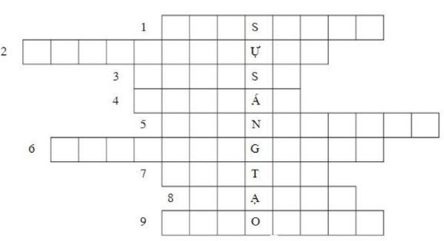
- Sản phẩm của hoạt động
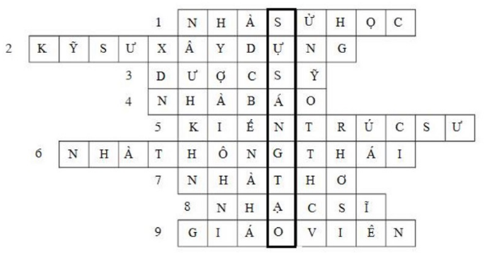
- GV dẫn dắt vào nội dung chủ đề: Từ xưa tới nay, kho tàng ca dao tục ngữ của người Việt ta luôn phong phú và đa dạng, nói về các hiện tượng thiên, cuộc sống con người, ẩm thực, cảnh quan, tình cảm… Và trong kho tàng đó có rất nhiều câu ca dao tục ngữ nói về nghề nghiệp. Trong tiết sinh hoạt ngày hôm nay, chúng ta sẽ cùng tìm hiểu về kho tàng và chia sẻ với nhau những câu ca dao, tục ngữ nói về nghề nghiệp, nhất là những nghề hiện có ở địa phương chúng ta.
Hoạt động 2: Chia sẻ những câu ca dao, tục ngữ về các nghề ở địa phương
a. Mục tiêu:
- HS chia sẻ được hiểu biết, sự tìm tòi của bản thân về những câu ca dao, tục ngữ về các nghề ở địa phương.
b. Nội dung - Tổ chức thực hiện
HOẠT ĐỘNG CỦA GV – HS | DỰ KIẾN SẢN PHẨM
Bước 1. GV chuyển giao nhiệm vụ học tập  - GV chia lớp thành 4 nhóm.  - Cử một HS làm thư kí.  - GV tổ chức cuộc thi giữa 4 nhóm với luật chơi như sau:  + Nhóm đầu tiên sẽ đọc một câu ca dao, tục ngữ về nghề nghiệp, thư kí viết lên bảng.  + Tiếp tục tới nhóm số 2, nhóm số 2 đọc xong tới nhóm số 3, tới nhóm số 4 rồi lại quay lại nhóm 1.  + Lưu ý, nếu câu ca dao tục ngữ nào đã được các nhóm đọc và thư kí viết lên bảng rồi thì các nhóm không lặp lại nữa.  + Đến nhóm nào mà không đọc được câu ca dao, tục ngữ thì sẽ bị mất lượt, chuyển sang nhóm tiếp theo.  + Mỗi câu ca dao, tục ngữ, nhóm giành được 5 điểm. Kết thúc cuộc thi, nhóm nào giành được nhiều điểm hơn sẽ chiến thắng.  Bước 2: HS thực hiện nhiệm vụ học tập  - HS tiếp nhận nhiệm vụ, trao đổi nhanh trong nhóm để tham gia cuộc thi.  - GV quan sát, hỗ trợ HS trong quá trình hoạt động.  Bước 3: Đánh giá kết quả thực hiện  - GV đánh giá hiệu quả hoạt động của các nhóm.  - GV nhận xét tinh thần tham gia và hợp tác của các nhóm.  - GV tuyên dương nhóm giành chiến thắng, đã có sự tìm kiếm các câu ca dao, tục ngữ hay.  - GV tổng kết hoạt động. | * Sản phẩm của hoạt động  - HS sưu tầm được các câu ca dao, tục ngữ về nghề nghiệp, nghề ở địa phương.  - Sản phẩm là nội dung được thư kí ghi lên bảng.  - GV có thể bổ sung những câu ca dao, tục ngữ sau:  + Sáng dũa cưa, trưa mài đục (nghề thợ mộc)  + Muốn giàu nuôi lợn nái, muốn hại nuôi bồ câu.  + Ruộng bề bề không bằng nghề trong tay.  + Ăn kĩ no lâu, cày sâu lúa tốt.  + Lấy chồng thợ mộc sướng sao  Mạt cưa rấm bếp, vỏ bào nấu cơm.  Vỏ bào còn nỏ hơn rơm,  Mạt cưa rấm bếp còn thơm hơn trầm.  + Trên đồng cạn dưới đồng sâu  Chồng cầy vợ cấy con trâu đi nằm  + Làm nghề chài phải theo đuôi cá.  + Không thầy đố mày làm nên
3. Tổng kết, đánh giá, giao nhiệm vụ (5 phút)
a. Mục tiêu
- GV tổng kết, nhận xét đánh giá những điểm nổi bật qua buổi sinh hoạt.
b. Tổ chức thực hiện
- GV nhắc nhở HS tiếp tục tìm hiểu thêm các câu ca dao, tục ngữ, thành ngữ về nghề nghiệp và các nghề ở địa phương.
- HS tiếp nhận chú ý lắng nghe.
- GV nhận xét đánh giá tiết học:
+ Tuyên dương những HS, nhóm HS thực hiện tốt các nhiệm vụ học tập.
+ Nhắc nhở những tồn tại chưa đạt trong quá trình GV quan sát HS tham gia hợp tác trong thực hiện nhiệm vụ.
- GV nhắc nhở chuẩn bị nội dung cho tiết học sau: Thành lập câu lạc bộ mùa hè.
ĐÁNH GIÁ KẾT QUẢ THỰC HIỆN CHỦ ĐỀ 8
STT | Yêu cầu cần đạt | Mức độ
STT | Yêu cầu cần đạt | Đạt | Chưa đạt
1 | Em kể tên được một số nghề hiện có ở địa phương.
2 | Em nêu được công việc đặc trưng, trang thiết bị, dụng cụ lao động cơ bản của một số nghề ở địa phương
3 | Em nhận diện được những nguy hiểm có thể xảy ra và cách giữ an toàn khi làm những nghề ở địa phương
4 | Em nêu được những phẩm chất và năng lực cần có của người làm các nghề ở địa phương.
5 | Em liên hệ được một số phẩm chất và năng lực của bản thân phù hợp hoặc chưa phù hợp với yêu cầu của một số ngành nghề ở địa phương.
Đạt: HS đạt được ít nhất 3 trong số 5 tiêu chí.
Chưa đạt: Chỉ đạt được từ 3 tiêu chí trở xuống.

———»«———

